**Министерство науки и высшего образования Российской Федерации**

федеральное государственное автономное образовательное учреждение высшего образования

**«НАЦИОНАЛЬНЫЙ ИССЛЕДОВАТЕЛЬСКИЙ УНИВЕРСИТЕТ ИТМО»**

**Отчет**

по лабораторной работе №4 «Запросы на выборку и модификацию данных. Представления. Работа с индексами**»**

по дисциплине **«Проектирование и реализация баз данных»**

Автор: Хурс П.И

Факультет: ИКТ

Группа: К3241

Преподаватель: Говорова М.М.



Санкт-Петербург 2023

**Оглавление**

1. Запросы к базе данных 3

2. Представления 6

3. Кастом запросы 7

4. Индексы 8

Вывод 11

**Цель работы:** овладеть практическими навыками создания представлений и запросов на выборку данных к базе данных PostgreSQL, использования подзапросов при модификации данных и индексов.

**Оборудование:** компьютерный класс.

**Программное обеспечение:** СУБД PostgreSQL, pgadmin 4.

**Практическое задание:**

1. Создать запросы и представления на выборку данных к базе данных PostgreSQL (согласно индивидуальному заданию, часть 2 и 3).
2. Составить 3 запроса на модификацию данных (INSERT, UPDATE, DELETE) **с использованием подзапросов**.
3. Изучить графическое представление запросов и просмотреть историю запросов.
4. Создать простой и составной индексы для двух произвольных запросов и сравнить время выполнения запросов без индексов и с индексами. Для получения плана запроса использовать команду EXPLAIN.

# Запросы к базе данных

* Свободные места на все поезда, отправляющиеся с вокзала в течение следующих суток.

SELECT

train.train_id,

schedule.departure_time,

carriage.carriage_number,

seat.seat_number

FROM

train

JOIN schedule ON train.shedule_id = schedule.schedule_id

JOIN carriage ON train.train_id = carriage.train_id

JOIN seat ON carriage.carriage_id = seat.carriage_id

LEFT JOIN ticket ON seat.seat_id = ticket.seat_id

WHERE

schedule.station_name_from = 'StationA' AND

schedule.departure_time BETWEEN CURRENT_DATE + INTERVAL '1 day' AND CURRENT_DATE + INTERVAL '2 days' AND

seat.locked_status = false

ORDER BY

train.train_id, carriage.carriage_number, seat.seat_number;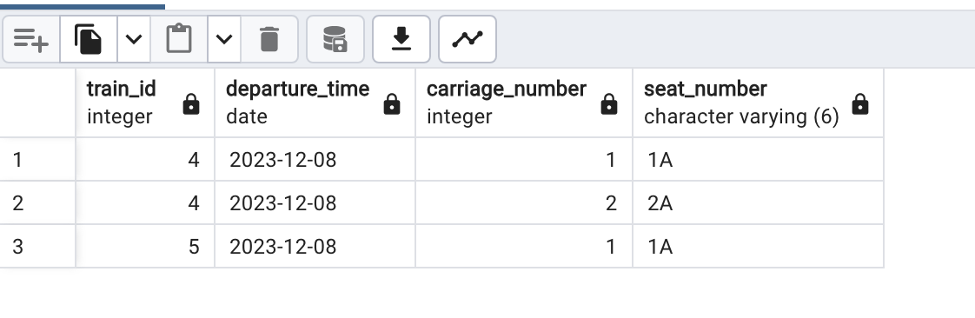

* Список пассажиров, отправившихся в Москву всеми рейсами за прошедшие сутки.

SELECT

p.passenger_id,

p.first_name,

p.last_name,

s.departure_time,

s.station_name_to

FROM

passenger p

JOIN ticket t ON p.passenger_id = t.passenger_id

JOIN seat se ON t.seat_id = se.seat_id

JOIN carriage c ON se.carriage_id = c.carriage_id

JOIN train tr ON c.train_id = tr.train_id

JOIN schedule s ON tr.shedule_id = s.schedule_id

WHERE

t.station_name_to = 'Moscow' AND

s.departure_time BETWEEN CURRENT_DATE - INTERVAL '1 day' AND CURRENT_DATE

ORDER BY

s.departure_time DESC;

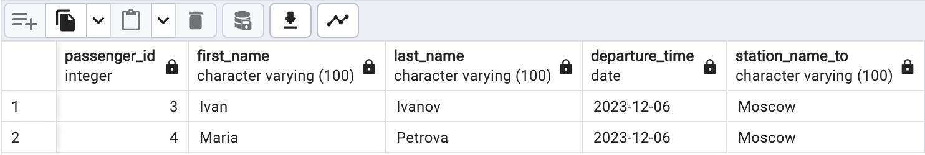

* Номера поездов, на которые проданы все билеты на следующие сутки.

SELECT

t.train_id

FROM

train t

JOIN schedule sch ON t.shedule_id = sch.schedule_id

JOIN carriage c ON t.train_id = c.train_id

JOIN seat s ON c.carriage_id = s.carriage_id

LEFT JOIN ticket ti ON s.seat_id = ti.seat_id

WHERE

sch.departure_time BETWEEN CURRENT_DATE + INTERVAL '1 day' AND CURRENT_DATE + INTERVAL '2 days'

GROUP BY

t.train_id

HAVING

COUNT(s.seat_id) = COUNT(ti.ticket_id);

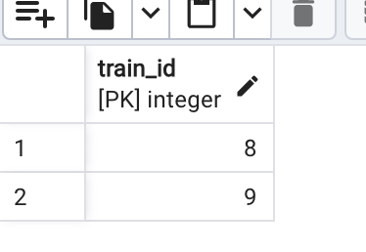

* Свободные места в купейные вагоны всех рейсов до Москвы на текущие сутки.

SELECT

tr.train_id,

sch.departure_time,

c.carriage_number,

s.seat_number

FROM

train tr

JOIN schedule sch ON tr.shedule_id = sch.schedule_id

JOIN carriage c ON tr.train_id = c.train_id

JOIN seat s ON c.carriage_id = s.carriage_id

LEFT JOIN ticket ti ON s.seat_id = ti.seat_id

WHERE

sch.station_name_to = 'Москва' AND

sch.departure_time BETWEEN CURRENT_DATE AND CURRENT_DATE + INTERVAL '1 day' AND

c.carriage_type = 'купе' AND

s.locked_status = false AND

ti.ticket_id IS NULL

ORDER BY

tr.train_id, c.carriage_number, s.seat_number;

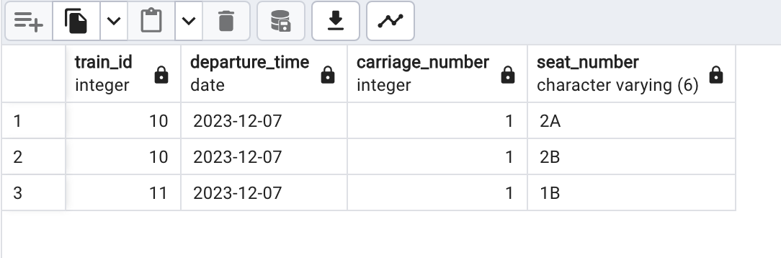

* Выручка от продажи билетов на все поезда за прошедшие сутки.

SELECT

SUM(t.price) AS total_revenue

FROM

ticket t

JOIN seat s ON t.seat_id = s.seat_id

JOIN carriage c ON s.carriage_id = c.carriage_id

JOIN train tr ON c.train_id = tr.train_id

JOIN schedule sch ON tr.shedule_id = sch.schedule_id

WHERE

sch.departure_time BETWEEN CURRENT_DATE - INTERVAL '1 day' AND CURRENT_DATE;

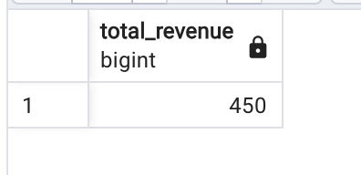

* Общее количество билетов, проданных по всем направлениям в вагоны типа “СВ”.

SELECT

COUNT(t.ticket_id) AS total_tickets

FROM

ticket t

JOIN seat s ON t.seat_id = s.seat_id

JOIN carriage c ON s.carriage_id = c.carriage_id

WHERE

c.carriage_type = 'СВ';

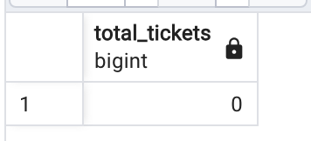

* Номера и названия поездов, все вагоны которых были заполнены менее чем наполовину за прошедшие сутки.

SELECT

tr.train_id,

sch.train_name

FROM

train tr

JOIN schedule sch ON tr.shedule_id = sch.schedule_id

JOIN carriage c ON tr.train_id = c.train_id

LEFT JOIN seat s ON c.carriage_id = s.carriage_id

LEFT JOIN ticket t ON s.seat_id = t.seat_id

WHERE

sch.departure_time BETWEEN CURRENT_DATE - INTERVAL '1 day' AND CURRENT_DATE

GROUP BY

c.carriage_id, tr.train_id, sch.train_name

HAVING

AVG(CASE WHEN t.ticket_id IS NOT NULL THEN 1 ELSE 0 END) < 0.5

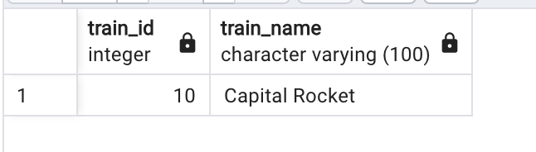

# Представления

* для пассажиров о наличии свободных мест на заданный рейс

CREATE VIEW view_available_seats AS

SELECT

s.seat_id,

tr.train_id,

c.carriage_number,

s.seat_number

FROM

train tr

JOIN carriage c ON tr.train_id = c.train_id

JOIN seat s ON c.carriage_id = s.carriage_id

LEFT JOIN ticket t ON s.seat_id = t.seat_id

WHERE

s.locked_status = false AND

t.ticket_id IS NULL;

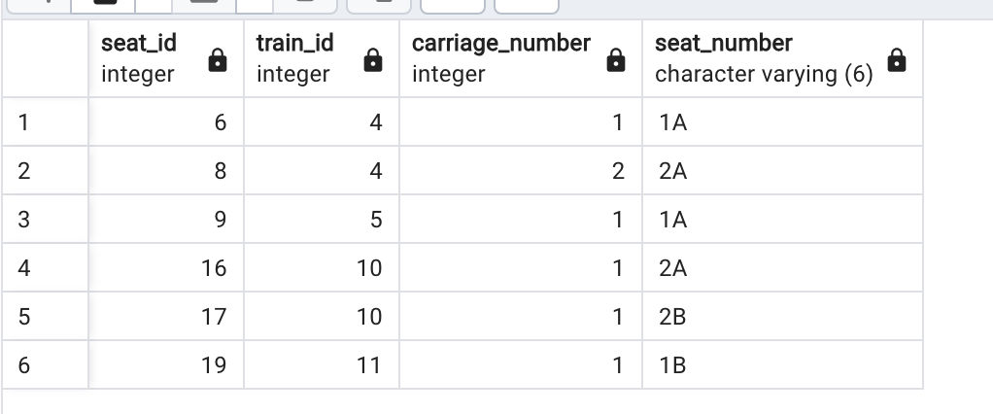

* количество непроданных билетов на все поезда, формирующиеся за прошедшие сутки (номер поезда, тип вагона, количество).

CREATE VIEW view_unsold_tickets AS

SELECT

tr.train_id,

c.carriage_type,

COUNT(*) - COUNT(t.ticket_id) AS unsold_tickets

FROM

train tr

JOIN schedule sch ON tr.shedule_id = sch.schedule_id

JOIN carriage c ON tr.train_id = c.train_id

JOIN seat s ON c.carriage_id = s.carriage_id

LEFT JOIN ticket t ON s.seat_id = t.seat_id

WHERE

sch.departure_time BETWEEN CURRENT_DATE - INTERVAL '1 day' AND CURRENT_DATE

GROUP BY

tr.train_id,

c.carriage_type;

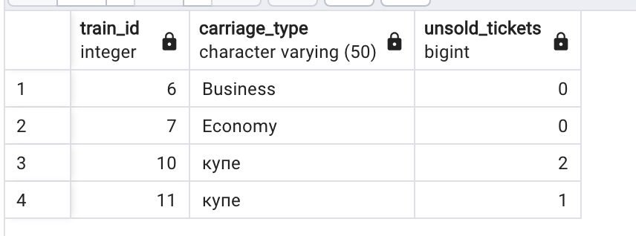

# Кастом запросы

* Измените статус всех поездов, отправление которых запланировано на следующую неделю, на "Сезонная корректировка", если по-прежнему доступно более 50% мест.

UPDATE train

SET train_status = 'Under Maintenance'

WHERE train_id IN (

SELECT tr.train_id

FROM train tr

JOIN schedule sch ON tr.shedule_id = sch.schedule_id

WHERE tr.train_status = 'Delayed'

AND sch.departure_time BETWEEN CURRENT_DATE - INTERVAL '1 month' AND CURRENT_DATE

GROUP BY tr.train_id

HAVING COUNT(tr.train_id) > 5

);

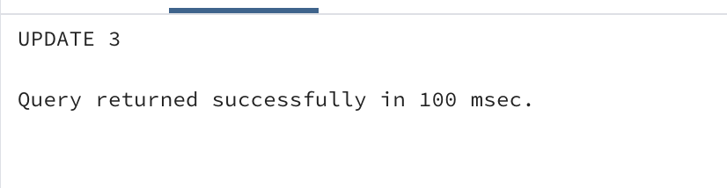

* Удалите все будущие бронирования (билеты) на поезда, которые были помечены как "Находящиеся на обслуживании" в связи с сезонными изменениями.

DELETE FROM ticket

WHERE seat_id IN (

SELECT s.seat_id

FROM seat s

JOIN carriage c ON s.carriage_id = c.carriage_id

JOIN train tr ON c.train_id = tr.train_id

WHERE tr.train_status = 'Under Maintenance'

AND tr.train_id IN (

SELECT c.train_id

FROM schedule sch

WHERE sch.departure_time > CURRENT_DATE

)

);

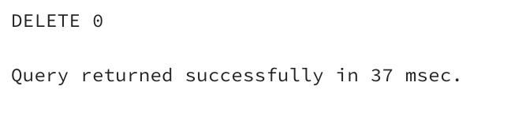

* Добавление специального поезда для мероприятия:

INSERT INTO public.train (train_id, shedule_id, departure_date, arrival_date, train_status)

SELECT

(SELECT MAX(train_id) + 1 FROM public.train),

schedule_id,

CURRENT_DATE,

CURRENT_DATE + INTERVAL '2 days',

'Special Event'

FROM public.schedule

WHERE station_name_from = 'Event City Start' AND station_name_to = 'Event City End';

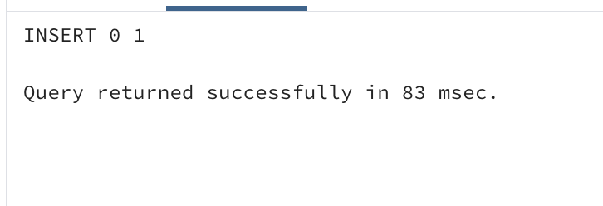

# Индексы

Создадим индекс на даты в контракте и на айди машины:

CREATE INDEX idx_passport_date_of_birth on passenger(passport_date_of_birth);

SELECT *

FROM passenger

WHERE EXTRACT(YEAR FROM age(passport_date_of_birth)) BETWEEN 70 AND 80;

Без индекса:

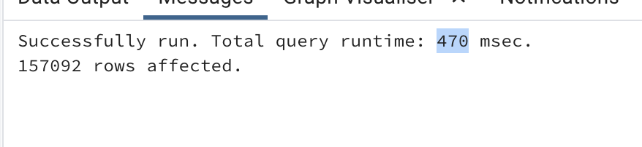

С индексом:

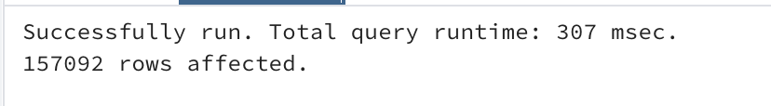

CREATE INDEX idx_passenger_passport_number

ON public.passenger (passport_number);

SELECT passport_number

FROM passenger

WHERE passport_number ~ '^[0-9]';

Без индекса:

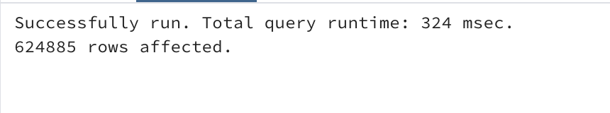

С индексом:

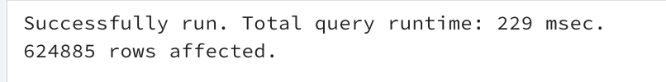

# Вывод

В ходе лабораторной работы я освоил практические навыки по выполнению select, insert, delete и update запросов. Также, научился делать представления и индексы. В ходе анализа в первом запросе индексы дали буст в ~40%, во втором запросе практически не дали.